Міністерство освіти і науки України

Національний технічний університет «ХПІ»

Навчально-науковий інститут комп’ютерних наук та інформаційних

технологій

Кафедра комп’ютерної інженерії та програмування

**ЗВІТ**

з практичного заняття №5

з дисципліни «Проектування серверних застосунків»

Виконала: студентка групи КН-919д

Федюкіна Поліна Олегівна

Перевірив: старший викладач

Лисиця Дмитро Олександрович

Харків - 2022

**Тема**: Множини. Словники. Генератори.

**Мета**: Розгляд способів роботи з множинами, словниками та генераторами.

**Хід роботи**

Таблиця 1.1 – Індивідуальне завдання для варіанту 5(25)

|  |  |  |  |  |  |
| --- | --- | --- | --- | --- | --- |
| Варіант | Множина | | | Словник | |
| 5(25) | Створення | Методи | Операції | Створення | Методи |
| конструктор | Update();  Remove(); | Symmetric_difference() | Генератор | Keys();  Pop(key);  Values(); |

1. Розробимо програму мовою Python, яка виконує наступні функції:
2. Створює множину a_set, яка містить не менше 7 елементів будь-яких дозволених типів;
3. Змінює множину a_set за допомогою методів;
4. Створює ітерабельний об'єкт it_ob, що містить не менше трьох елементів, що є в об'єкті a_set, і перевірити, чи всі елементи it_ob хешуються. Якщо ні – замінити елементи, що не хешуються, хешованими;
5. Перетворює об'єкт it_ob на множину b_set і виконує над множинами a_set і b_set операції;
6. Створює словник a_dict;
7. Виконує методи словника a_dict;

Пишемо код наведений нижче:

a_set = set([1, 2, 3, 4 ,5, 6, 7])

a_set.update([8])

a_set.remove(2)

it_ob = [1, 2, 3]

from collections.abc import Hashable, Iterable, Collection, Sequence, Set, MutableSet

print(isinstance (it_ob, Iterable))

for item in it_ob:

print(f'Объект: {item} Хешируемый: {isinstance (it_ob, Iterable)}')

b_set = set(it_ob)

print(f'\nb_set: {b_set}\na_set: {a_set}')

c_set = a_set.symmetric_difference(b_set)

print(f'symmetric_difference: {a_set.symmetric_difference(b_set)}')

a_dict = {x:x**(1/2) for x in [2, 5, 25] }

print(f'\n\ndict: {a_dict}')

print(f'\nkeys()^\n {a_dict.keys()}' )

print(f'\npop()^\n {a_dict.pop(2)}' )

print(f'\nvalues()^\n {a_dict.keys()}')

print()

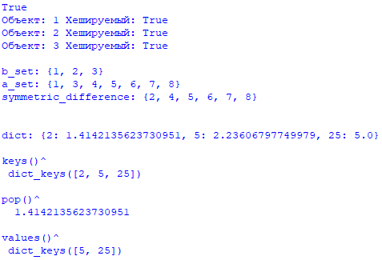Результат виконання коду наведений нижче на рис. 5.1

Рисунок 5.1 – Результат виконання програми

**Висновки**: під час виконання цієї практичної роботи розглянула способи та особливості роботи з множинами, словниками та генераторами. Створила множину та словник, застосувала до них різні методи.